# Resultado de imagen para escudo enep

Escuela normal de Educación Preescolar Del Estado De

Coahuila de Zaragoza

Licenciatura en Educación Preescolar

**Ciclo escolar 2020-2021**

**Actividad: Evidencia Global.**

**Propósito:**

Que el estudiante comprenda el concepto, las características, definiciones y estrategias de desarrollo de las diferentes habilidades socioemocionales abordadas en el curso, reconociéndolas en su propia personalidad,

**Curso:** Educación Socio emocional

**Maestra:** Laura Cristina Reyes Rincón

**Alumna:** Alicia Marifer Herrera Reyna #7

**Competencias:**

-Plantea las necesidades formativas de los alumnos de acuerdo con sus procesos de desarrollo y de aprendizaje, con base en los nuevos enfoques pedagógicos.

-Incorpora los recursos y medios didácticos idóneos para favorecer el aprendizaje de acuerdo con el conocimiento de los procesos de desarrollo cognitivo y socioemocional de los alumnos.

-Elabora diagnósticos de los intereses, motivaciones y necesidades formativas de los alumnos para organizar las actividades de aprendizaje, así como las adecuaciones curriculares y didácticas pertinentes.

-Selecciona estrategias que favorecen el desarrollo intelectual, físico, social y emocional de los alumnos para procurar el logro de los aprendizajes.

-Emplea los medios tecnológicos y las fuentes de información científica disponibles para mantenerse actualizado respecto a los diversos campos de conocimiento que intervienen en su trabajo docente.

-Usa los resultados de la investigación para profundizar en el conocimiento y los procesos de aprendizaje de sus alumnos.

**Introducción:**

En este trabajo presentaré mi postura acerca de la educación socio emocional, creo que la educación debe comenzar a trabajar más en el área socio emocional de las personas.

No nos sirve de mucho una persona extremadamente capaz en cuanto a inteligencia mental si no sabe controlar y conocer sus emociones.

Hablaré sobre las distintas herramientas que facilitan el control de emociones para tener relaciones sociales saludables y en algunos aspectos daré mi postura acerca de el tema en cuanto al área socio emocional.

Más que hablar de un tema quiero que comprendan junto conmigo lo importante que es una buena educación socio emocional ya que para mi es la base de una buena vida y de mucho amor propio como seres humanos.

**Desarrollo:**

**Emociones básicas:**

Durante mucho tiempo hemos vivido reprimidos en cuanto a nuestras emociones, ya que se nos ha dicho que expresar nuestras emociones no es lo correcto o debemos aprender a guardarlas para que la demás gente no pueda verlas, y de esa manera no puedan lastimarnos, para empezar es necesario cambiar eso y darnos cuenta que nuestras emociones fueron puestas por algo, que son un regalo de Dios para el ser humano y que son de lo mejor que podemos sentir y vivir, y que debemos expresarlas tal cual son, hay 6 emociones básicas:

**Miedo:**

Es necesario sentir miedo, gracias a él sobrevivimos.

**Tristeza:**

Es fácil de sentir y a veces, difícil de dejar de sentirla porque provoca adicción, cuando es profunda te puede conducir a la depresión.

**Ira:**

Representa la rabia, con ella, apretamos los dientes y juntamos los ojos, es lo que sentimos con una traición, con una mala noticia o en cualquier pelea, existen trastornos que tienen que ver con la falta de autocontrol.

**Alegría:**

Casi siempre tiene que ver con algún acontecimiento, aunque a veces es provocada por nosotros mismos, por el deporte o por lo que comes, siempre andamos buscándola y además es contagiosa.

**Sorpresa:**

Es una reacción emocional espontánea provocada por algún acontecimiento imprevisto, extraño o nuevo.

**Asco:**

Si no sintiésemos asco, nos moriríamos contaminados por cualquier alimento en mal estado, no podríamos reconocer su olor ni su gusto y no sobreviviríamos, por eso es una emoción básica, cuando sentimos esta emoción elevamos el labio superior y arrugamos la nariz.

Tenemos la fortuna de poder vivir con estas emociones y sentirlas en distintas ocasiones, debemos aprender a controlarlas y no explotar en ellas.

**Dimensiones del bienestar: NO MENCIONAS CUÁLES SON**

Las habilidades socioemocionales son conductas aprendidas que llevamos a cabo cuando interactuamos con otras personas y que nos son útiles para expresar nuestros sentimientos, actitudes, opiniones y defender nuestros derechos. Desarrollar este tipo de habilidades es muy importante ya que nos permite poder relacionarnos con más seres humanos, las habilidades socio emocionales se pueden trabajar a cualquier edad pero es necesario comenzar durante la infancia para poder formar adultos emocionalmente estables, creo que las habilidades socio emocionales se deben trabajar durante toda la vida y sobre todo en etapas difíciles que el ser humano va atravesando.

La educación socioemocional es un proceso a través del cual podemos incorporar en nuestra vida una serie de actitudes, habilidades, conocimientos y valores que nos permiten conocernos, regularnos, establecer interacciones con otras personas de nuestro entorno y tomar decisiones responsables y de manera autónoma.

Esta es básica en la vida del ser humano porque le permite entender el valor que tiene como ser humano, el valor de los demás y sobre todo conocerse a sí mismo, la educación socio emocional nos brinda una sociedad estable y una sociedad que no se rinde ante la primera emoción que se le presenta sino que aprende a autocontrolarse y aprender qué sentir emociones y expresarlas no es nada malo ni fuera de lo común y que aún así es aceptado y amado por la sociedad, que su valor como persona no cambia en ningún momento.

**Inteligencia emocional:**

Antes se pensaba que el aprendizaje solo consistía en transmitir conocimientos, es por eso que las escuelas ponían énfasis en lo cognitivo y en impartir la mayor cantidad de saberes a los niños, sin ver más haya otras cuestiones, por ejemplo sus emociones, las cuales soy muy importantes para que el niño pueda aprender, pues son parte de su desarrollo.

Hay dos tipos de emociones, por una parte están las negativas y por otras las positivas y cada una de ellas produce un impacto en el aprendizaje del párvulo.

La inteligencia emocional se puede desarrollar enfocándose en 5 cualidades principales

1. Conciencia de uno mismo
2. Controlar las emociones
3. Motivación
4. Controlar los impulsos
5. Sociabilidad

No manejar nuestras emociones implica escalar conflictos que se hubieran podido resolver con el dialogo, ser más vulnerables a las drogas y al alcohol, caer en actos violentos que pueden terminar en tragedias.

Es por eso que es importante manejar siempre nuestras emociones y estar conscientes de cada una de ellas, para prevenir serios problemas como los que ya se mencionaron.

**Neuro ciencias y aprendizaje:**

La neuroplasticidad es la flexibilidad que tiene el cerebro para adaptarse a los cambios a través de redes neuronales. Cada vez que se aprende algo, las propias neuronas forman redes para comunicarse y dar señales de una a otra, mediante sinapsis, Más de cien mil millones de neuronas componen el cerebro humano. Antes se pensaba que después del nacimiento ya no se producían más, aunque esto no es así. En los primeros años de vida la estructura cerebral tiene un rápido crecimiento, mientras que en la edad adulta se ralentiza, pero el crecimiento sigue existiendo.

En los procesos de aprendizaje las conexiones sinápticas permiten que ante una nueva experiencia, el cerebro establezca una serie de caminos que posibilitan el tránsito de la información de manera más eficiente, produciendo así aprendizajes significativos que se incorporan en la memoria a largo plazo.

**Apego y vinculo sano:**

John Bowlby (1907-1990), psiquiatra y psicoanalista infantil. Se dedicó a estudiar los efectos de la relación entre el cuidador principal y el menor, en la salud mental de los menores y en su vida adulta. Para ello, retoma los trabajos de la psicóloga estadounidense Mary Ainsworth, la cual investigo y realizo diversos experimentos que de hecho condujeron a la generación de una clasificación entre diferentes tipos de apego los cuales son: el apego seguro, el apego ansioso o ambivalente, el apego evitativo y el apego desorganizado.

El apego es un tema importante que se debe tratar en el jardín de niños porque en muchas ocasiones se presenta al momento que la mamá deja por primera vez al niño en su salón de clases.

Puede ser también con objetos que traen desde casa, el apego es un gran reto para la docente ya que debe cumplir con la función de realizar el desapego y crear en el alumno confianza en si mismo y amor propio.

**Programa de aprendizajes clave y orientaciones pedagógicas para la educación socio emocional:**

A partir de la secuencia didáctica que realizamos pudimos darnos cuenta de las emociones básicas que se deben trabajar en preescolar y pudimos ver la forma de que los niños las trabajen desde el jardín de niños e incluso desde casa.

El programa nos da las herramientas para poder vincular todos los capos de formación académica con las emociones de los alumnos y el cuidado de las mismas.

**Evaluación de la educación socio emocional**

Este curso me permitió durante todo un semestre aprender sobre mis emociones, a darme cuenta que para hacer una buena docente primero tengo que conocer mis emociones, ver la condición en que está en mi corazón y ver hacia dónde me llevan mis emociones.

Éste curso me enseñó el autocontrol, el autoestima, la autorregulación y sobretodo y lo más importante el amor propio, me enseñó que sin amor propio no podemos enseñar a los demás y si en realidad como le puedes dar a alguien algo que no tienes, si yo no aprendía a conocer mis emociones y que era lo que hacía que mis emociones brotaran y fluyeran, no habría manera de yo poder enseñarle a los niños sobre las emocione, sobre cómo controlarlas, sobre en qué momento expresarlas y cómo hacer valer que sus emociones fueran respetadas y cuidadas por la sociedad.

**Conclusión:**

La gran utilidad que tiene la educación socio emocional, ya que esto nos permite un desarrollo integral del ser humano, la preocupación por educar en lo emocional a los alumnos en etapa escolar privilegia un adecuado equilibrio emocional, y favorece el desarrollo cognitivo, por ende incrementa la posibilidad de adquirir conocimiento, sobre todo por los desafíos que enfrentamos hoy en día en materia de salud mental, como la ansiedad, depresión, estrés, miedo al fracaso, drogas, violencia, el *bullying*, medios sociales y un futuro incierto gracias a la automatización, enseñar habilidades sociales y emocionales se ha vuelto cada vez más crucial.

Al incluir el aprendizaje social y emocional en la educación, se pueden mejorar las relaciones entre los compañeros de clase y los maestros, reducir el acoso escolar, crear un mejor ambiente de aprendizaje y prepararnos no solo para la vida.

En la educación de los niños es donde construimos el tipo de relaciones humanas que queremos tener en un futuro, ahí radica la importancia de la educación desde las emociones, la educación en la convivencia, en el respeto de las emociones del otro, en el aceptarse uno mismo para aceptar al otro, en relaciones basadas en la colaboración y el respeto mutuo.

|  |  |  |  |  |  |
| --- | --- | --- | --- | --- | --- |
| **Rúbrica**  **Texto Analítico**  **Criterios** | **EVALUACIÓN** | | | | |
| 10 | 9 | 8 | 7 | 6 |
| **Introducción** | Específica el qué va a realizar y el para qué con claridad | Específica el qué va a realizar y el para qué de manera confusa. | Específica algunos de los elementos básicos de la introducción de manera poco clara | Específica sólo un elemento básico de la introducción de manera poco clara. | No específica ninguno de los elementos básicos de la introducción. |
| **Desarrollo o cuerpo** | Desarrolla los temas de manera completa y clara, de acuerdo al propósito establecido y con argumentos que fundamenten su postura:  1 Emociones básicas  2 Dimensiones del bienestar  3 Inteligencia emocional  4 Neurociencia y aprendizaje  5 Apego y vínculos sanos  6 Programa de aprendizajes clave y orientaciones pedagógicas para la educación socioemocional  (¿ qué elementos te dio el curso para realizar tus propuestas didácticas?)  7 Evaluación de la educación socioemocional (autoevaluación socioemocional) | Desarrolla el tema de manera parcial de acuerdo al propósito establecido y con algunos argumentos que fundamenten su postura | Desarrolla el tema de manera incompleta y confusa, sin continuar el propósito establecido y con argumentos pobres que fundamenten su postura.  FALTA PROFUNDIZAR EN LOS TEMAS 6 Y 7 | Desarrolla su tema de manera incompleta y confusa, sin perseguir el propósito establecido y sin argumentos ni postura alguna. | Realizó copia textual de los contenidos . |
| **Conclusión** | Cierra el escrito con conclusiones claras, acordes al propósito, desarrollo del tema y de la postura planteada. | Cierra el escrito con conclusiones, acordes al propósito y desarrollo del tema aunque no de la postura planteada. | Cierra el escrito con conclusiones confusas, acordes al propósito y no acordes al tema planteado. | Presenta conclusiones incompletas, discordes al propósito y desarrollo del tema. | No brinda conclusiones. |
| **Referencias** | Cuenta con la bibliografía mínima solicitada. Sigue la norma APA en sus argumentaciones y en su ficha. | Cuenta con alguna bibliografía, su referencia sigue la norma APA en sus argumentaciones y en su ficha. | Cuenta con bibliografía mínima sólo como ficha o como argumentación sin seguir la norma APA. | Bibliografía incompleta sólo menciona algunos datos. | No cuenta con bibliografía ni como ficha ni en las argumentaciones. |
| **Ortografía** | No tiene ni un error ortográfico | Tiene cuatro errores ortográficos | Presenta 10 errores ortográficos | Presenta más de 10 errores ortográficos. | No se acepta. |

CALIFICACIÓN 8.2

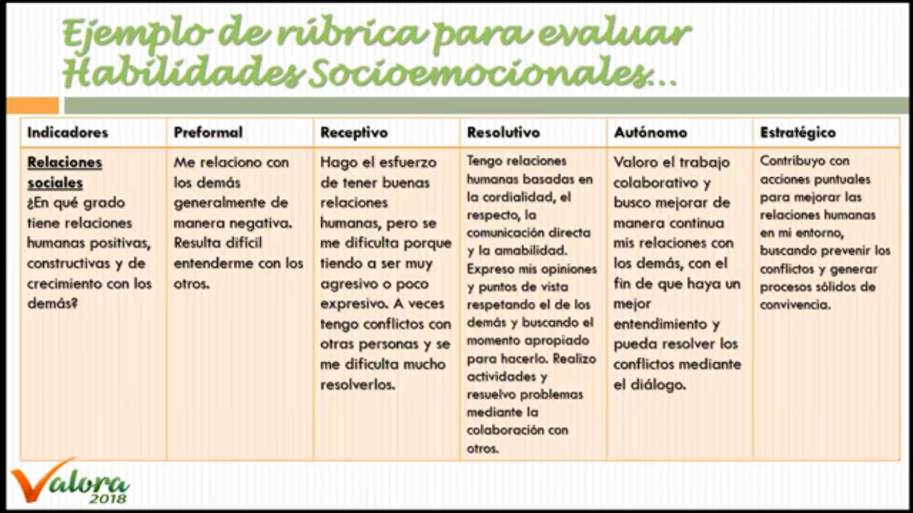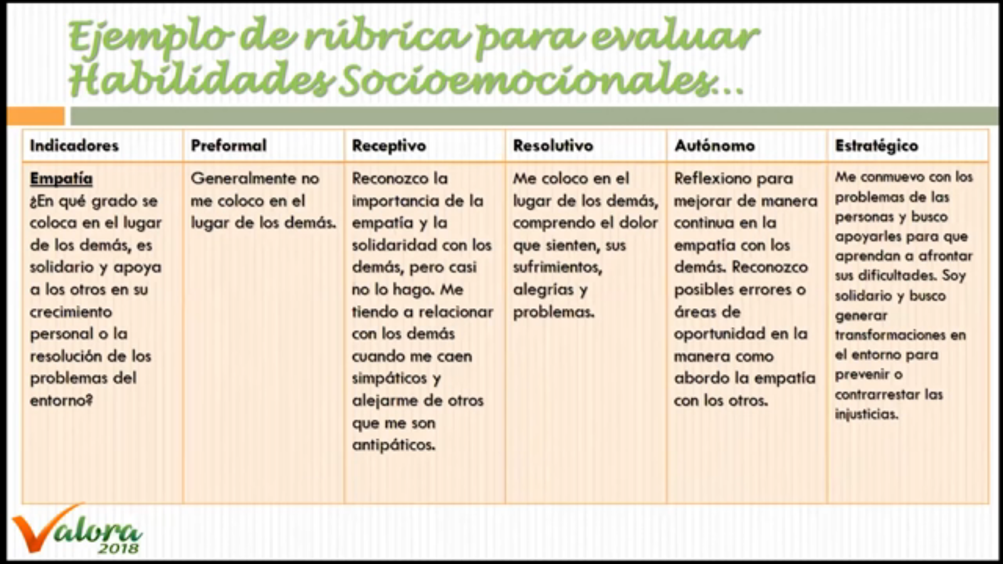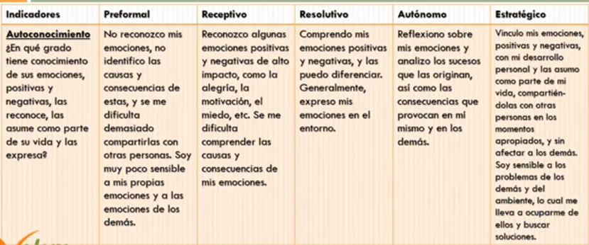

* RÚBRICAS PARA EVALUAR HABILIDADES SOCIOEMOCIONALES